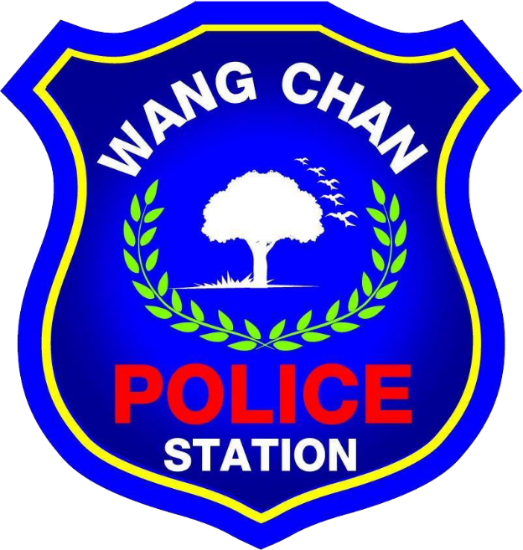

รายงานผลการดำเนินการ
เพื่อจัดการความเสี่ยงต่อการรับสินบน
ประจำปีงบประมาณ 2569

สถานีตำรวจภูธรวังจันทร์
ตำรวจภูธรจังหวัดระยอง

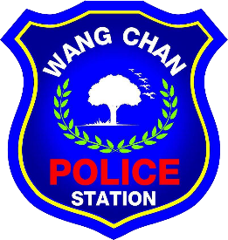
บทนํา

ตามที่สถานีตำรวจภูธรวังจันทร์ ได้ดำเนินการเพื่อจัดการความเสี่ยงต่อการรับสินบน และ ได้มีแผนบริหารความเสี่ยงต่อการรับสินบน ประจำปีงบประมาณ ๒๕๖9 ของหน่วยงาน นั้น
สถานีตำรวจภูธรวังจันทร์ ได้ดำเนินการเพื่อจัดการความเสี่ยงต่อการรับสินบน เป็นกิจกรรมและการดำเนินการตามมาตรการเพื่อบริหารความเสี่ยงต่อการรับสินบน โดยดำเนินการ แยกตามสายงาน ในหน่วยงาน อันได้แก่
๑. งานอํานวยการ
๒. งานป้องกันปราบปราม
๓. งานจราจร
๔. งานสืบสวน
๕. งานสอบสวน
โดยได้ดำเนินการจัดการความเสี่ยงอย่างเป็นรูปธรรม มีภาพแสดงกิจกรรมการดำเนินการตามมาตรการดังรายงานผลการดำเนินการ และหน่วยงานได้เปิดเผยข้อมูลการดำเนินการเป็นการเปิดเผยข้อมูลสาธารณะเพื่อให้บุคคลทั่วไปได้รับทราบตามรายงาน จัดทำโดยคณะทำงาน ขับเคลื่อนและกำกับติดตามการประเมินคุณธรรม และความโปร่งใสในการดําเนินงานของหน่วยงานภาครัฐ (Integrity & Transparency Assessment : ITA ) ของสถานีตำรวจภูธรวังจันทร์ มีรายละเอียดตามข้อมูลแนบท้ายนี้

พันตำรวจเอก
( ศุภกร มาตย์สมบัติ )
ผู้กำกับการสถานีตำรวจภูธรวังจันทร์
จังหวัดระยอง


บันทึกข้อความ
ส่วนราชการ สภ.วังจันทร์ จว.ระยอง โทร. ๐-๓๘๖6-6๑1๑

ที่ ๐๐๑๗.(รย).๙(๑4)/ พิเศษ วันที่ 2 มีนาคม 2569
เรื่อง รายงานผลการดำเนินการตามแผนบริหารจัดการความเสี่ยง ประจำปีงบประมาณ พ.ศ.2569
เรียน ผกก.สภ.วังจันทร์
ตามที่ สภ.วังจันทร์ ได้มีการจัดทำแผนบริหารจัดการความเสี่ยงการทุจริต ประจำปีงบประมาณพ.ศ.2569 โดยมีวัตถุประสงค์เพื่อใช้ในการเผยแพร่ สร้างความรู้ความเข้าใจ และความตระหนักเกี่ยวกับปัญหาการทุจริต และการป้องกันปราบปรามการทุจริต ปลูกจิตสำนึก ค่านิยม สุจริต และกำหนดกระบวนการในการกำกับให้มีการดำเนินงานที่มีความโปร่งใส เป็นธรรม ตามหลักธรรมาภิบาล ให้แก่ผู้มีส่วนได้ส่วนเสีย ทั้งภายในหน่วยงาน และภายนอก ตลอดจน เพื่อใช้ในการขับเคลื่อน แผนยุทธศาสตร์ชาติ ว่าด้วยการป้องกันและปราบปรามการทุจริต ความละเอียดแจ้งแล้ว นั้น ปฏิบัติการต่อต้านการทุจริตและประพฤติมิชอบประจำปีประมาณ พ.ศ.2569
บัดนี้ งานอำนวยการ สภ.วังจันทร์ ได้รวบรวมผลการวิเคราะห์และประเมินความเสี่ยงการทุจริต และดำเนินงานกำหนดมาตรการจัดการความเสี่ยงการทุจริต เสร็จแล้ว รายละเอียดตามเอกสารที่แนบมา
จึงเรียนมาเพื่อโปรดทราบและโปรดพิจารณาลงนามตามประกาศแนบท้ายนี้

พ.ต.ท.
( สุโรม แก้วใส )
สว.อก.สภ.วังจันทร์

- ทราบ
- กำชับหัวหน้างาน ทุกสายงาน ให้เข้มงวด กวดขัน สอดส่อง การปฏิบัติหน้าที่ของผู้ใต้บังคับบัญชาให้เป็นไปตามกฎ ระเบียบ คำสั่ง กฎหมาย และนโยบายของ สภ.วังจันทร์ เรื่อง นโยบายการต่อต้านการรับสินบนและไม่รับของขวัญ ของกำนัลทุกชนิด โดยเคร่งครัด

พ.ต.อ
( ศุภกร มาตย์สมบัติ )
ผกก.สภ.วังจันทร์

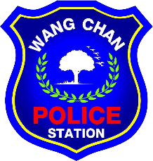
รายงานผลการดำเนินการประเมินความเสี่ยงการรับสินบน
สถานีตำรวจภูธรวังจันทร์ ประจำปีงบประมาณ 2569

งานอํานวยการ
ปัจจัยที่จะเกิดความเสี่ยง | ระดับของความเสี่ยงการทุจริต | มาตรการจัดการความเสี่ยง | ผลการดำเนินการ
การพิจารณาเลื่อนขั้นเงินเดือน  - ผู้ใต้บังคับบัญชานําของขวัญหรือสิ่งของมาให้เพื่อจะได้ความดีความชอบ  การจัดการเรื่องร้องเรียน  - มีการเรียกรับสินบนจากผู้ถูกร้องเรียนโดยให้เรื่องเงียบไป  - เรียกรับผลประโยชน์เพื่อพิจารณาช่วยเหลือผู้ถูกร้องเรียน  การเบิกจ่ายเงินงบประมาณและเงินนอกงบประมาณ  - เอกสารหลักฐานไม่ถูกต้อง ตามความเป็นจริงเรียกเงินจากผู้ปฏิบัติงานจริง | สูงมาก  สูง  สูง  สูง | ๑.มีการอบรม กําชับ การ ปฏิบัติหน้าที่เป็นประจำ  ๒ .ตรวจสอบเอกสารที่เกี่ยวข้องกับการปฏิบัติงาน อย่างสม่ำเสมอ  ๓. ตรวจสอบความเป็นอยู่สอบถามพูดคุย เพื่อให้ได้รับทราบปัญหาต่าง ๆ  ของ ผู้บังคับบัญชา เพื่อสามารถให้คําแนะนำได้อย่างถูกต้อง | สว.อก.สภ.วังจันทร์ เรียกข้าราชการตำรวจสายงานอำนวยการมาเข้ารับการอบรม กําชับ การปฏิบัติหน้าที่ และแจ้ง แนวทางการตรวจสอบเอกสารที่เกี่ยวข้องกับการปฏิบัติงาน อย่างสม่ำเสมอ ทั้งนี้ ได้ตรวจสอบความเป็นอยู่ สอบถามพูดคุย เพื่อให้ได้รับทราบปัญหาต่างๆ ของผู้ใต้บังคับบัญชา เพื่อสามารถให้คำแนะนำและแนวทางแก้ไขปัญหาได้อย่างถูกต้อง

ปัจจัยที่จะเกิดความเสี่ยง | ระดับของความเสี่ยงการทุจริต | มาตรการจัดการความเสี่ยง | ผลการดำเนินการ
กระบวนการการรับ การแจกจ่าย พัสดุ  - การแจกจ่ายพัสดุให้แต่ละฝ่ายไม่เท่าเทียม ตามความต้องการโดยรับผลประโยชน์จากผู้มาขอเบิก  กระบวนการการจัดซื้อจัดจ้าง  - มีการปกปิดข้อมูลเอื้อประโยชน์แก่ผู้ประกอบการเพื่อแลกรับสินบน  กระบวนการ การขออนุญาตต่ออายุใบสำคัญประจำตัวคนต่างด้าว  - มีการเรียกรับสินบนหรือผลประโยชน์เพื่อ อำนวยความสะดวกในการให้บริการ | สูง  สูงมาก  สูงมาก | ๑.มีการอบรม กําชับ การ ปฏิบัติหน้าที่เป็นประจำ  ๒ .ตรวจสอบเอกสารที่  เกี่ยวข้องกับการปฏิบัติงาน อย่างสม่ำเสมอ  ๓. ตรวจสอบความเป็นอยู่สอบถามพูดคุย เพื่อให้ได้รับทราบปัญหาต่าง ๆ  ของ ผู้บังคับบัญชา เพื่อสามารถให้คําแนะนำได้อย่างถูกต้อง | สว.อก.สภ.วังจันทร์ เรียกข้าราชการตำรวจสายงานอำนวยการมาเข้ารับการอบรม กําชับ การปฏิบัติหน้าที่ และแจ้ง แนวทางการตรวจสอบเอกสารที่เกี่ยวข้องกับการปฏิบัติงาน อย่างสม่ำเสมอ ทั้งนี้ ได้ตรวจสอบความเป็นอยู่ สอบถามพูดคุย เพื่อให้ได้รับทราบปัญหาต่างๆ ของผู้ใต้บังคับบัญชา เพื่อสามารถให้คำแนะนำและแนวทางแก้ไขปัญหาได้อย่างถูกต้อง

ภาพประกอบ ผลการดําเนินงาน

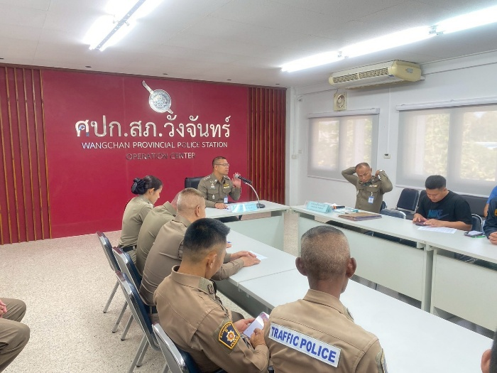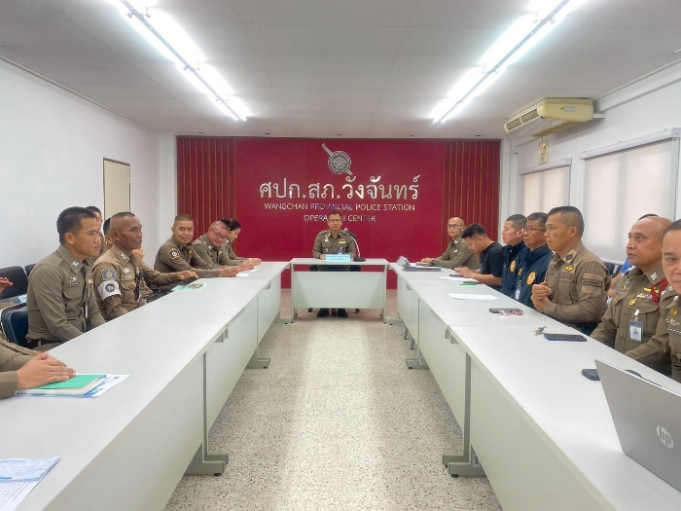

วันที่ 15 มีนาคม 2569 พ.ต.อ.ศุภกร มาตย์สมบัติ ผกก.สภ.วังจันทร์ มีการอบรม กําชับ การปฏิบัติหน้าที่ การเงิน และเจ้าหน้าที่ พัสดุ ที่เกี่ยวข้องกับการเบิกจ่ายเงินสวัสดิการการเบิกจ่ายเงินงบประมาณ และเงินนอกงบประมาณการขออนุญาตต่ออายุใบสําคัญประจําตัวคนต่างด้าวฯ การจัดซื้อจัดจ้าง และการเบิกจ่ายพัสดุ ไม่ให้ทุจริต โดย ไม่ให้มีการหาช่องทางเพื่อประโยชน์ แก่ตนเอง หรือเอื้อประโยชน์ต่อพวกพ้อง

ภาพประกอบผลการดําเนินงาน

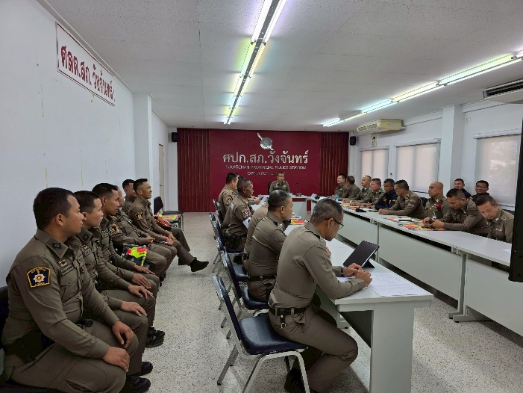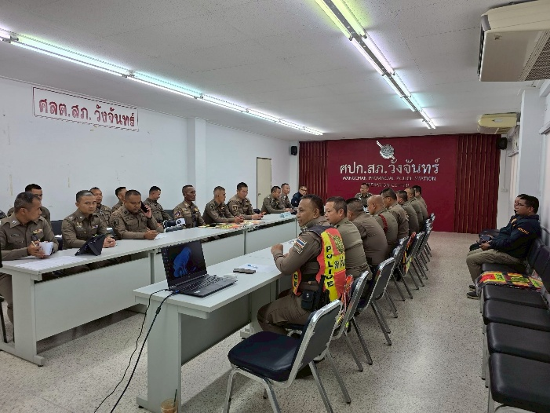

วันที่ 6 กุมภาพันธ์ 2569 พ.ต.อ.ศุภกร มาตย์สมบัติ ผกก.สภ.วังจันทร์ มีประชุมชี้แจง จนท.งานธุรการ เพื่อให้รอรับการตรวจราชการ จากหน่วยงาน ของ ตร. ได้แก่ จเรตำรวจ งานตรวจสอบภายในของ ตร. และตรวจสอบภายในของจังหวัดระยอง โดย ตรวจสอบเอกสารที่เกี่ยวข้องกับการปฏิบัติงาน อย่างสม่ำเสมอและ ตรวจสอบความเป็นอยู่ สอบถาม พูดคุย เพื่อให้ได้ รับทราบปัญหาต่าง ๆ ของ ผู้ใต้บังคับบัญชา เพื่อสามารถให้ คำแนะนําและแนวทางแก้ไข ปัญหาได้อย่างถูกต้อง

รายงานผลการดำเนินการประเมินความเสี่ยงการรับสินบน
สถานีตำรวจภูธรวังจันทร์ ประจำปีงบประมาณ 2569
งานป้องกันปราบปราม
ปัจจัยที่จะเกิดความเสี่ยง | ระดับของความเสี่ยงการทุจริต | มาตรการจัดการความเสี่ยง | ผลการดำเนินการ
การจับกุมและการบังคับใช้กฎหมาย  การใช้อำนาจหน้าที่ในการป้องกันปราบปรามอาชญากรรม  - มีการเรียกรับสินบนเพื่อแลกกับการดูแลความปลอดภัย หรือการไม่จับกุม หรือทำให้รับโทษน้อยลง  การออกตรวจค้น เช่น การลักลอบเล่น การพนัน ยาเสพติด  - มีการเรียกรับสินบนเพื่อแลกกับการไม่จับกุมดำเนินคดี หรือ ทำให้โทษน้อยลง เช่น ลดของกลางยาเสพติด  การบันทึกจับกุมและนําส่งพนักงานสอบสวน  - ใช้อำนาจหน้าที่ในการต่อรองหาผลประโยชน์ส่วนตัว เช่น การเรียกรับผลประโยชน์ในการไม่นําส่งตัวผู้ต้องหา หรือการเปลี่ยนข้อหา ให้กับผู้ต้องหาให้รับโทษที่น้อยลง | สูงมาก  สูงมาก  สูงมาก | ๑.ก่อนออกปฏิบัติหน้าที่หัวหน้างานต้อง อบรม กําชับการปฏิบัติงานของ เจ้าหน้าที่ตำรวจให้ปฏิบัติตามกฎหมายอย่างเคร่งครัด ไม่ให้เรียกรับทรัพย์สินหรือ ประโยชน์อื่นใดเพื่อช่วยเหลือผู้กระทำผิดทุกกรณี  ๒.สอดส่องผู้ใต้บังคับบัญชาอย่างสม่ำเสมอ เช่น ออก เยี่ยมเยียนครอบครัว เพื่อสอบถามปัญหาต่างๆ  ๓. นําปัญหาต่าง ๆ ของผู้ใต้บังคับบัญชาเสนอคณะกรรมการเพื่อติดตาม และควบคุมการทุจริต เพื่อ หาแนวทางแก้ไขต่อไป | ผกก.สภ.วังจันทร์/  รอง ผกก.ป.ฯ จัดอบรมชี้แจงข้าราชการสายงานป้องกันปราบปรามก่อนออกปฏิบัติหน้าที่ กําชับให้ปฏิบัติตามกฎหมาย อย่างเคร่งครัด ไม่ให้เรียกรับสินบน ทรัพย์สินหรือประโยชน์อื่นใด เพื่อช่วยเหลือผู้กระทำผิดทุก กรณี และสอบถามความเป็นอยู่ ปัญหาต่างๆ เพื่อรับฟังปัญหามาเพื่อแก้ไขปัญหาให้ตามสมควร

ปัจจัยที่จะเกิดความเสี่ยง | ระดับของความเสี่ยงการทุจริต | มาตรการจัดการความเสี่ยง | ผลการดำเนินการ
การตรวจสอบแรงงานต่างด้าวและนายจ้าง ตามกกหมาย  - มีการเรียกรับสินบนเพื่อแลกกับการไม่จับกุม หรือต่อรองไม่ให้ส่งตัวกลับประเทศต้นทาง | สูงมาก | ๑.ก่อนออกปฏิบัติหน้าที่หัวหน้างานต้อง อบรม กําชับการปฏิบัติงานของ เจ้าหน้าที่ตำรวจให้ปฏิบัติตามกฎหมายอย่างเคร่งครัด ไม่ให้เรียกรับทรัพย์สินหรือ ประโยชน์อื่นใดเพื่อช่วยเหลือผู้กระทำผิดทุกกรณี  ๒.สอดส่องผู้ใต้บังคับบัญชาอย่างสม่ำเสมอ เช่น ออก เยี่ยมเยียนครอบครัว เพื่อสอบถามปัญหาต่างๆ  ๓. นําปัญหาต่าง ๆ ของผู้ใต้บังคับบัญชาเสนอคณะกรรมการเพื่อติดตาม และควบคุมการทุจริต เพื่อ หาแนวทางแก้ไขต่อไป | ผกก.สภ.วังจันทร์/  รอง ผกก.ป.ฯ จัดอบรมชี้แจงข้าราชการสายงานป้องกันปราบปรามก่อนออกปฏิบัติหน้าที่ กําชับให้ปฏิบัติตามกฎหมาย อย่างเคร่งครัด ไม่ให้เรียกรับสินบน ทรัพย์สินหรือประโยชน์อื่นใด เพื่อช่วยเหลือผู้กระทำผิดทุก กรณี และสอบถามความเป็นอยู่ ปัญหาต่างๆ เพื่อรับฟังปัญหามาเพื่อแก้ไขปัญหาให้ตามสมควร

ภาพประกอบ ผลการดําเนินงาน

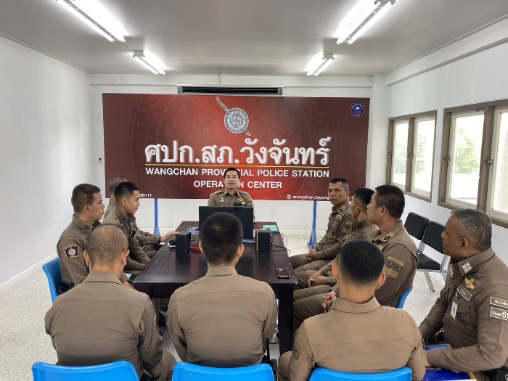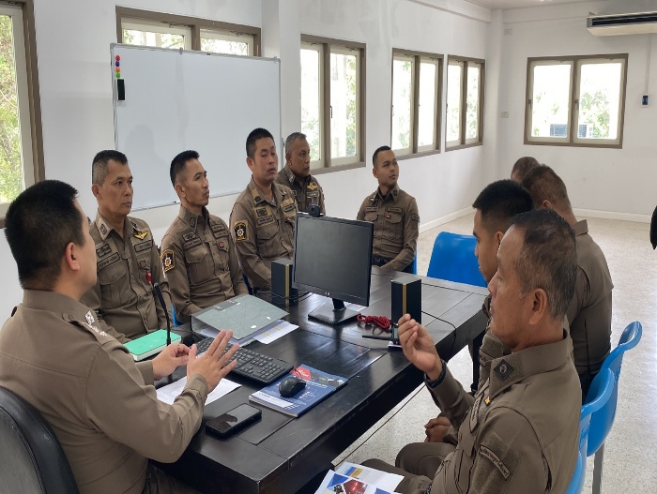

วันที่ 17 มีนาคม 2569 พ.ต.ท.เทอดพงษ์ เมืองปัน รอง ผกก.ป.สภ.วังจันทร์, พ.ต.ท.วินัย จันทร์ตรี สวป.สภ.วังจันทร์ พร้อมข้าราชการตำรวจสายงานป้องกันปราบปราม ร่วมอบรม กําชับการปฏิบัติงานของเจ้าหน้าที่ตำรวจให้ปฏิบัติตามกฎหมายอย่างเคร่งครัดไม่ให้เรียกรับทรัพย์สินหรือประโยชน์อื่นใดเพื่อช่วยเหลือผู้กระทำผิด และตรวจสอบความเป็นอยู่ สอบถาม พูดคุย เพื่อให้ได้ รับทราบปัญหาต่าง ๆ ของ ผู้ใต้บังคับบัญชา เพื่อสามารถให้ คำแนะนําและแนวทางแก้ไข ปัญหาได้อย่างถูกต้องต่อไป

ภาพประกอบ ผลการดําเนินงาน
ในทุกวันของชุดปฏิบัติการสายตรวจ จะมีการอบรมปล่อยแถวสายตรวจก่อนออกปฏิบัติหน้าที่

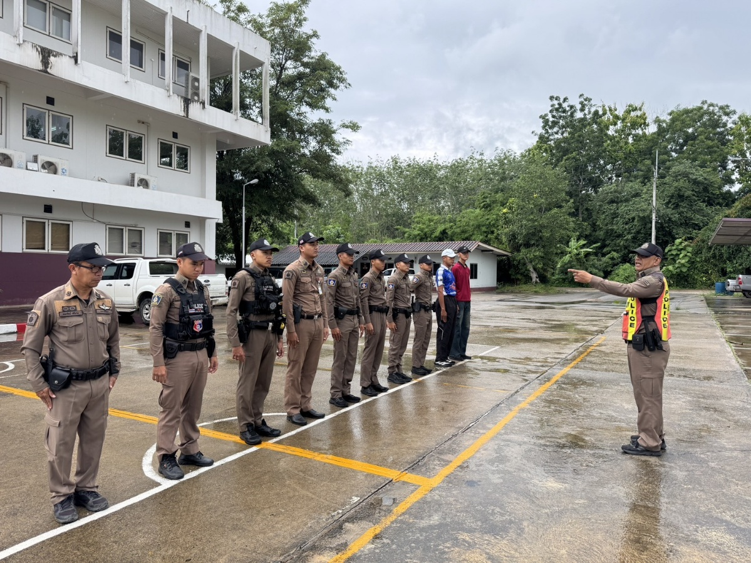

วันที่ 31 มีนาคม 2569 ภายใต้อำนวยการของ พ.ต.อ.ศุภกร มาตย์สมบัติ ผกก.สภ.วังจันทร์, พ.ต.ท.เทอดพงษ์ เมืองปัน รอง ผกก.ป.สภ.วังจันทร์ สั่งการให้ พ.ต.ท.วินัย จันทร์ตรี สวป.สภ.วังจันทร์ อบรมปล่อยแถว สายตรวจ ก่อนออกปฏิบัติหน้าที่ มีการอบรม กําชับ การปฏิบัติงานของ เจ้าหน้าที่ตำรวจ สายตรวจ ให้ปฏิบัติตามกฎหมายอย่างเคร่งครัด ไม่ให้เรียกรับ ทรัพย์สินหรือ ประโยชน์อื่นใด เพื่อช่วยเหลือผู้กระทำผิดทุกกรณี

รายงานผลการดำเนินการประเมินความเสี่ยงการรับสินบน
สถานีตำรวจภูธรวังจันทร์ ประจำปีงบประมาณ 2569

งานสอบสวน
ปัจจัยที่จะเกิดความเสี่ยง | ระดับของความเสี่ยงการทุจริต | มาตรการจัดการความเสี่ยง | ผลการดำเนินการ
การอำนวยความยุติธรรมในคดีอาญา  การทำสำนวนในคดีอาญา – จราจร  - มีการเรียกรับสินบน บิดเบือนข้อเท็จจริง ช่วยเหลือผู้ต้องหา  การยื่นคําร้องขอปล่อยตัวชั่วคราว  - มีการเรียกรับผลประโยชน์เพื่ออำนวยความสะดวกมีการเรียกรับในการให้บริการ | สูงมาก  สูงมาก | ๑.ก่อนออกปฏิบัติหน้าที่ หัวหน้างานต้อง อบรม กําชับ การปฏิบัติงานของ เจ้าหน้าที่ตำรวจให้ปฏิบัติตามกฎหมาย อย่างเคร่งครัด ไม่ให้เรียกรับ ทรัพย์สินหรือประโยชน์อื่น ใด เพื่อช่วยเหลือผู้กระทำ ผิดทุก กรณี  ๒.สอดส่อง ผู้ใต้งบังคับบัญชาอย่าง สม่ำเสมอ เช่น ออก เยี่ยมเยียนครอบครัว เพื่อ สอบถามปัญหาต่าง | ผกก.สภ.วังจันทร์/รอง ผกก.(สอบสวน)ฯ หรือหัวหน้างานสอบสวน เรียกเจ้าหน้าที่ตำรวจในสายงานสอบสวน มาอบรมชี้แจงกําชับเจ้าหน้าที่ตำรวจให้ปฏิบัติ ตามกฎหมายอย่างเคร่งครัด ไม่ให้เรียกรับทรัพย์สินบน หรือประโยชน์อื่นใดเพื่อช่วยเหลือผู้กระทำผิด ในการอำนวยความยุติธรรมทางอาญา และกําชับเรื่องยื่นคําร้องขอปล่อยตัว ชั่วคราวต่อ พนักงานสอบสวน กําชับนําเงินประกันตัวผู้ต้องหา ส่ง เจ้าหน้าที่การเงินตามวันที่ทำการปล่อยตัวชั่วคราว

ภาพประกอบผลการดําเนินงาน

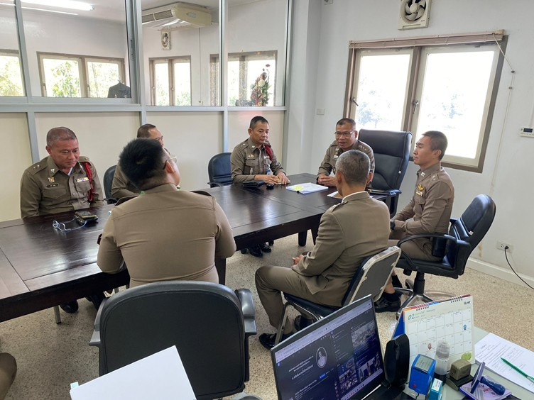

วันที่ 16 มีนาคม 2569 พ.ต.อ.ศุภกร มาตย์สมบัติ ผกก.สภ.วังจันทร์, พ.ต.ท.อำพล คล้ายวงษ์ รอง ผกก.(สอบสวน)สภ.วังจันทร์ และพ.ต.ท.รุ่งโรจน์ จันทร์สง่า สว.(สอบสวน)(หัวหน้างานคดี) สภ.วังจันทร์ อบรมอบรม กําชับการปฏิบัติงานของเจ้าหน้าที่ตำรวจให้ปฏิบัติ ตามกฎหมายอย่างเคร่งครัด ไม่ให้เรียกรับทรัพย์สินหรือ ประโยชน์อื่นใดเพื่อช่วยเหลือ ผู้กระทำผิด และกําชับเรื่องยื่นคําร้องขอปล่อยตัว ชั่วคราวต่อ พนักงาน สอบสวน กําชับนําเงินประกันตัวผู้ต้องหา ส่ง เจ้าหน้าที่การเงินตามวันที่ทำการ ปล่อยตัวชั่วคราว และตรวจสอบความเป็นอยู่ สอบถาม พูดคุย เพื่อให้ได้ รับทราบปัญหาต่าง ๆ ของ ผู้ใต้บังคับบัญชา เพื่อสามารถให้ คำแนะนําและแนวทางแก้ไข ปัญหาได้อย่างถูกต้องต่อไป

รายงานผลการดำเนินการประเมินความเสี่ยงการรับสินบน
สถานีตำรวจภูธรวังจันทร์ ประจำปีงบประมาณ 2569

งานสืบสวน
ปัจจัยที่จะเกิดความเสี่ยง | ระดับของความเสี่ยงการทุจริต | มาตรการจัดการความเสี่ยง | ผลการดำเนินการ
การจับกุมและการบังคับใช้กฎหมาย  การจับกุมความผิดซึ่งหน้า ตามหมายจับ  - มีการเรียกรับผลประโยชน์เพื่อแลกกับการไม่จับกุม ดำเนินคดี หรือทำให้รับโทษ น้อยลง  การลงบันทึกจับกุม  - เรียกทรัพย์สินหรือประโยชน์อื่น ใดเพื่อแลกกับการไม่ให้ถูกจับกุมดำเนินคดี  การนําส่งพนักงานสอบสวน  - มีการเรียกรับผลประโยชน์เพื่อแลกดำเนินคดี  หรือทำ ให้รับโทษน้อยลง | สูงมาก  สูงมาก  สูงมาก | ๑.ก่อนออกปฏิบัติหน้าที่หัวหน้างาน ต้อง อบรมกําชับ การปฏิบัติงานของ  เจ้าหน้าที่ตำรวจให้ปฏิบัติตาม กฎหมาย อย่างเคร่งครัด ไม่ให้เรียก รับทรัพย์สินหรือประโยชน์อื่นใด เพื่อ ช่วยเหลือผู้กระทำผิดทุกกรณี | ผกก.สภ.วังจันทร์/  รอง ผกก.สส.ฯเรียกข้าราชการตำรวจในสายงานสืบสวน มาอบรมกําชับให้ปฏิบัติตาม กฎหมายอย่างเคร่งครัด ไม่ให้เรียกรับสินบน หรือทุจริต ในการปฏิบัติหน้าที่

ภาพประกอบผลการดําเนินงาน

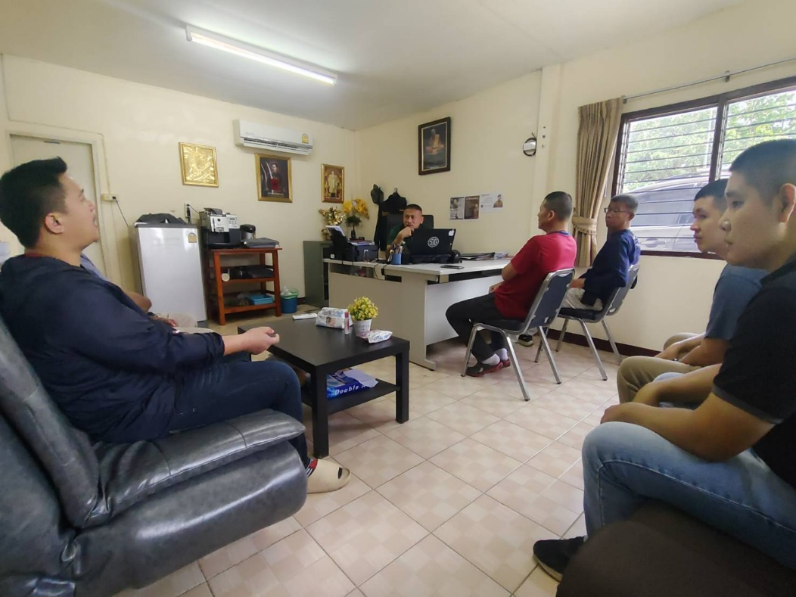

วันที่ 20 มีนาคม 2569 พ.ต.ท.เสกข์สิทธิ์ ทองถาวรวงศ์ รอง ผกก.สส.สภ.วังจันทร์ อบรมชุดสืบสวน พร้อมทั้งชี้แจงภารกิจให้ปฏิบัติตามกฎหมาย อย่างเคร่งครัด ไม่ให้เรียกรับทรัพย์สินหรือ ประโยชน์อื่นใด เพื่อช่วยเหลือผู้กระทำผิดทุกกรณี และตรวจสอบความเป็นอยู่ สอบถาม พูดคุย เพื่อให้ได้ รับทราบปัญหาต่าง ๆ ของ ผู้ใต้บังคับบัญชา เพื่อสามารถให้ คำแนะนําและแนวทางแก้ไข ปัญหาได้อย่างถูกต้องต่อไป

รายงานผลการดำเนินการประเมินความเสี่ยงการรับสินบน
สถานีตำรวจภูธรวังจันทร์ ประจำปีงบประมาณ 2569
งานจราจร
ปัจจัยที่จะเกิดความเสี่ยง | ระดับของความเสี่ยงการทุจริต | มาตรการจัดการความเสี่ยง | ผลการดำเนินการ
การจับกุมและการบังคับใช้กฎหมาย  การตรวจพบการกระทำผิด  - มีการเรียกรับผลประโยชน์เพื่อแลกกับการไม่จับกุม ดำเนินคดี หรือทำให้รับโทษ น้อยลง  การออกใบสั่ง  - มีการเรียกรับผลประโยชน์เพื่อแลกกับการไม่จับกุม ดำเนินคดี หรือทำให้รับโทษ น้อยลง | สูงมาก  สูงมาก | ๑.ก่อนออกปฏิบัติหน้าที่หัวหน้างานต้อง อบรม กําชับ การปฏิบัติงานของ เจ้าหน้าที่ตำรวจให้ปฏิบัติตามกฎหมาย อย่างเคร่งครัด ไม่ให้เรียกรับ ทรัพย์สินหรือประโยชน์อื่น ใด เพื่อช่วยเหลือผู้กระทำ ผิดทุก กรณี  ๒.สอดส่อง ใต้งบังคับบัญชา  อย่าง สม่ำเสมอ เช่น ออก เยี่ยมเยียนครอบครัว เพื่อ สอบถามปัญหาต่างๆ | ผกก.สภ.วังจันทร์/รอง ผกก.ป.ฯ อบรมชี้แจง ข้าราชการตำรวจสายงานจราจรก่อนออกปฏิบัติหน้าที่ มีการอบรม กําชับ การปฏิบัติงานของเจ้าหน้าที่ตำรวจ จราจรให้ปฏิบัติตามกฎหมายอย่างเคร่งครัด ไม่ให้เรียกรับสินบน หรือการทุจริต ในทรัพย์สิน หรือประโยชน์อื่นใดเพื่อช่วยเหลือผู้กระทำผิดทุก กรณี

ภาพประกอบผลการดําเนินงาน
ก่อนออกปฏิบัติหน้าที่ ทุกผลัด หัวหน้างานต้อง อบรม กําชับ การปฏิบัติงานของ เจ้าหน้าที่ตำรวจให้ปฏิบัติตามกฎหมาย อย่างเคร่งครัด ไม่ให้เรียกรับ ทรัพย์สิน หรือประโยชน์อื่นใดเพื่อช่วยเหลือ ผู้กระทำผิดทุกกรณี
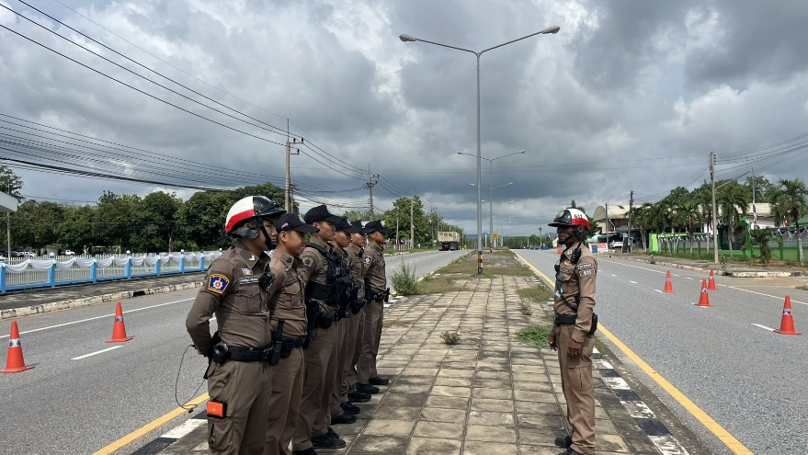
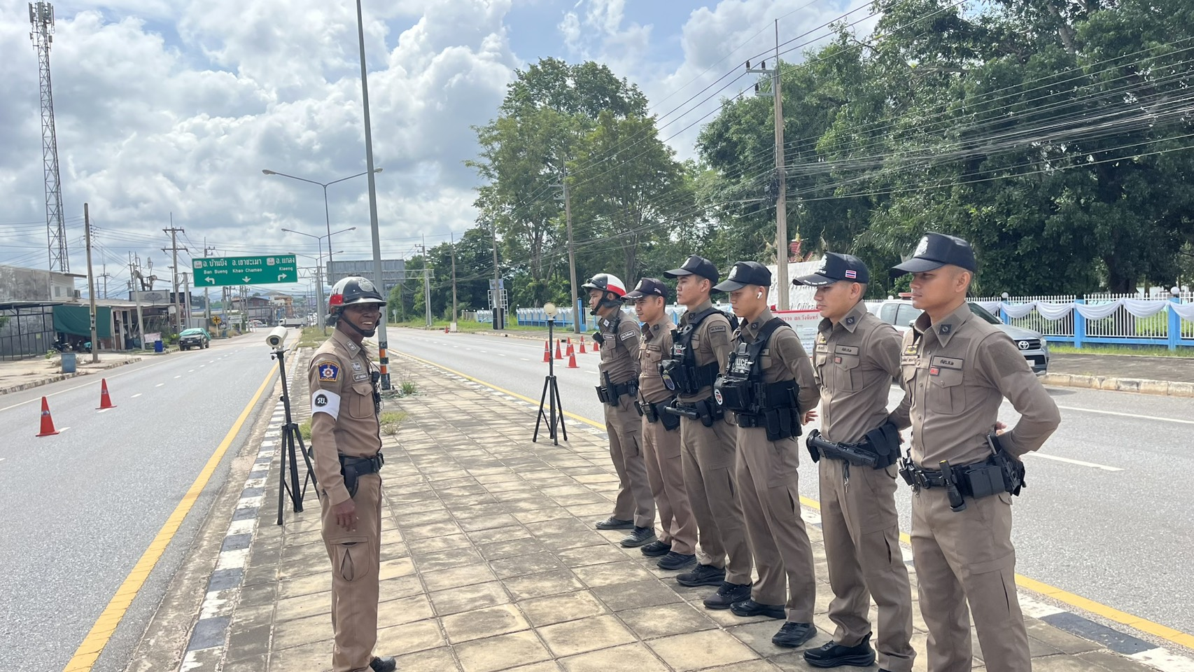

วันที่ 26 มีนาคม 2569 พ.ต.ท.เทอดพงศ์ เมืองปัน รอง ผกก.ป.สภ.วังจันทร์ สั่งการให้ พ.ต.ท.วินัย จันทร์ตรี สวป.สภ.วังจันทร์ อบรมปล่อยแถว สายตรวจจราจร ก่อนออกปฏิบัติหน้าที่ มีการอบรม กําชับการปฏิบัติงานของ เจ้าหน้าที่ตำรวจจราจร ให้ปฏิบัติตามกฎหมาย อย่างเคร่งครัด ไม่ให้เรียกรับ ทรัพย์สินหรือ ประโยชน์อื่นใด เพื่อช่วยเหลือผู้กระทำผิดทุกกรณี

ภาพประกอบ ผลการดําเนินงาน

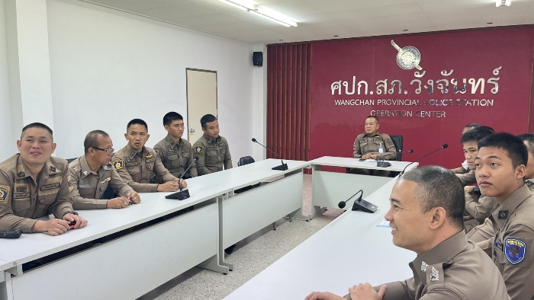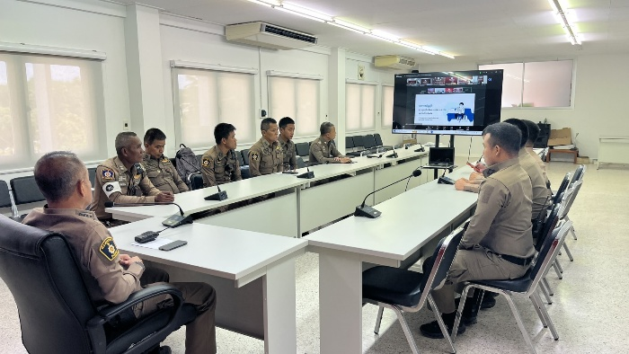

วันที่ 17 มีนาคม 2569 พ.ต.ท.เทอดพงษ์ เมืองปัน รอง ผกก.ป.สภ.วังจันทร์, พ.ต.ท.วินัย จันทร์ตรี สวป.สภ.วังจันทร์ พร้อมข้าราชการตำรวจสายงานจราจร ร่วมอบรม กําชับการปฏิบัติงานของเจ้าหน้าที่ตำรวจให้ปฏิบัติตามกฎหมายอย่างเคร่งครัดไม่ให้เรียกรับทรัพย์สินหรือประโยชน์อื่นใดเพื่อช่วยเหลือผู้กระทำผิด และตรวจสอบความเป็นอยู่ สอบถาม พูดคุย เพื่อให้ได้ รับทราบปัญหาต่าง ๆ ของ ผู้ใต้บังคับบัญชา เพื่อสามารถให้ คำแนะนําและแนวทางแก้ไข ปัญหาได้อย่างถูกต้องต่อไป

หัวหน้าหน่วยออกคำสั่งสถานี เรื่อง มาตรการควบคุมและเสริมสร้างความประพฤติและวินัยข้าราชการตำรวจตามคำสั่ง ตร.ที่ ๑๒๑๒/๒๕๓๗ ลง ๑ ต.ค.๒๕๓๗ เพื่อให้ ผู้บังคับบัญชาควบคุมกำกับดูแลผู้ใต้บังคับบัญชาในเรื่องวินัยข้าราชการตำรวจ
การประชุมบริหารประจำเดือนทุกเดือน เพื่อกําชับการปฏิบัติ

